Masterclass

Traslazione teorico-pratica nelle percussioni classiche:

il confine sfumato tra nozioni teoriche ed applicazioni nella pratica orchestrale.

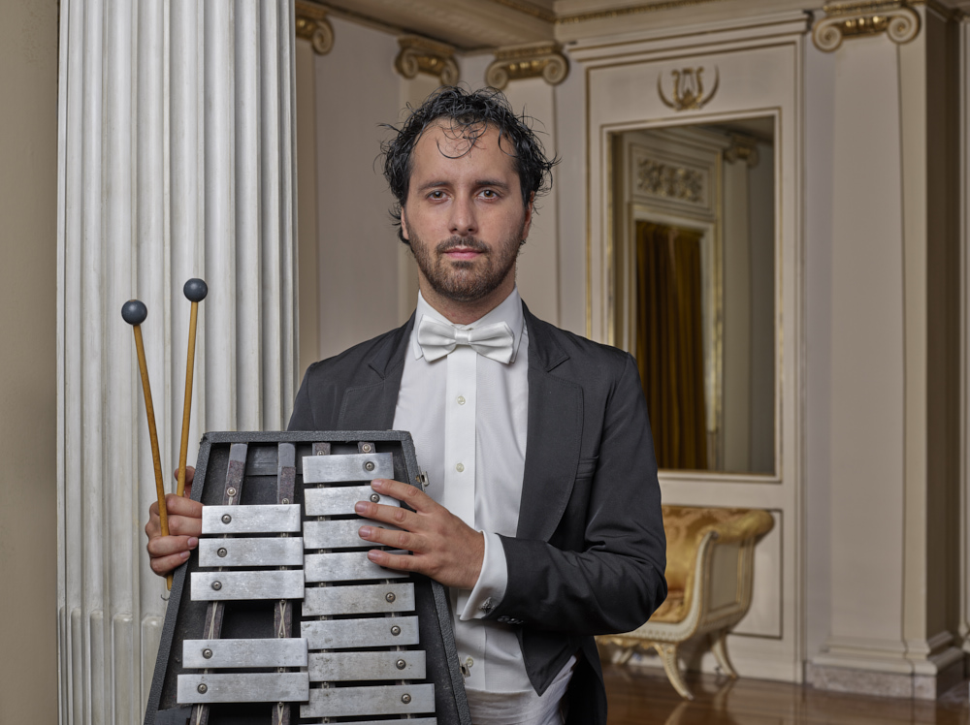

Primo giorno - Nozioni esecutive ed approccio empirico con introduzione al problem-solving nell’esecuzione dei più diffusi passi orchestrali di repertorio. Esplorazione di estratti di repertorio meno noti.
Applicazione di sessioni che simulino la natura collettiva del lavoro in orchestra con l’ausilio di supporti digitali e successiva discussione delle comuni criticità presenti sul campo.

Secondo giorno - Visione “olistica” delle esecuzioni solistiche ed orchestrali con introduzione alla “facilitazione esecutiva” mediante basiche nozioni d’armonia musicale e supporti di tipo mnemotecnico.
Cognitivismo e professione in orchestra: la natura dell’elaborazione del percetto musicale ed i suoi effettori: variabili modulabili e controllo esecutivo in un contesto altamente “interpretabile”, il tutto supportato da esempi e dimostrazioni sul campo.

26 – 27/09/2023

